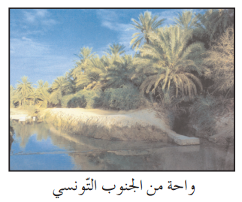. مشهد ريفي من الجنوب التونسي
1- الخصائص الفلاحيّة بالجنوب التّونسي:
يتميّز المشهد الريفي بالجنوب التّونسي بهيمنة واضحة للواحات المعدّة للتمور نظرا لأنّ الجنوب التّونسي يعدّ منطقة جافّة وحارّة تنزل بها سنويّا كميّات من الأمطار تقلّ عن 200 مم ولكنّها تحتوي على كميّات هامّة من المياه الجوفيّة. وتستفيد الواحات من مجموعة منابع ارتوازية وآبار عميقة.
تتواجد الواحات بالجنوب على أنواع مختلفة من أهمّها:
- واحات قاريّة صحراويّة:
مثل واحات توزر - دوز - قبلي - نفطة.
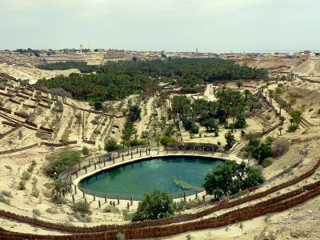
واحة نفطة
- واحات جبليّة:
مثل واحات قفصة - تمغزة.
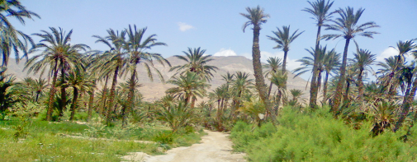
واحة القطار - قفصة
- واحات ساحليّة:
مثل واحات قابس- شننّي.
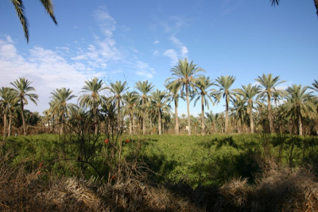
واحة قابس
2- الخصائص التضاريسيّة للوسط التّونسي:
- الصحراء:
امتداد رملي كبير على شكل هضاب أو سهول منبسطة.
- الجبال:
مرتفعات وهي لا تتواجد بكثرة.
- السّواحل:
تتواجد ببعض المدن السّاحليّة مثل قابس وشننّي.
أمل بن جامع
الخامسة نخيل
مدرسة حي بوقطفة 2

